Проектный отчёт
Дата редакции: 11 октября 2026 года
Статус: редактируемый комплект сопроводительных материалов проекта
Содержание включает текущие и исторические документы; исходные даты и статусы сохранены.

57. Проектный отчёт «ФСП · Карьерный профиль»
Дата редакции: 11 октября 2026 года. Проект представляет собой конкурсный веб-сервис на синтетических данных. Фактические результаты в отчёте относятся к принятому срезу 58105a25a921f80a46a736b32847a36bc025740e; публичное развёртывание и работа с реальными персональными данными в объём не входят.

1. Проблема и продуктовая гипотеза
Универсальные площадки найма вынуждают работодателя фильтровать резюме по самоописанию и ключевым словам. Для ИТ этого недостаточно: одинаковое название технологии не показывает уровень владения, а перечень мест работы не даёт сопоставимого сигнала о практических навыках. Кандидат, в свою очередь, откликается во множество компаний без ясной обратной связи и без способа показать подтверждённый спортивный или практический результат.
Первичное техническое задание предлагает изменить направление инициативы: сначала платформа распределяет кандидатов по подтверждённым категориям, затем работодатель ищет нужную категорию и сам выходит на конкретного человека с предложением и зарплатой. Это не витрина спарсенных вакансий и не ещё один поиск по резюме. Продуктовая гипотеза состоит в том, что подтверждённая категория, жёсткие фильтры и объяснение позиции кандидата сокращают нерелевантный просмотр, а адресное открытие контакта сохраняет контроль кандидата.
Главный экран и позиционирование сервиса показаны на рисунке 1. Это снимок реального интерфейса локального синтетического стенда, а не рекламный макет и не фотография команды.

Рисунок 1 — Начальная страница и выбор демонстрационного кабинета
Источник: Работающий синтетический стенд NAS, Chromium; 11 октября 2026 года.

2. Как требования превратились в решения
Основные требования взяты из ТЗ от 6 октября и письменных ответов от 8 октября 2026 года. Ответы уточнили несколько принципиальных решений.
Сведения приведены в таблице 1.
Таблица 1 — Как требования превратились в решения
Требование или уточнение | Проектное решение
Категория основана на специализации и грейде | Категорию задаёт specialization + confirmed_grade; стаж хранится отдельно
Грейд должен подтверждаться тестом | Самооценка остаётся заявкой, опубликованный подтверждённый грейд появляется по серверному результату
Одинаковый пул заданий быстро распространяется | Для категории действует общий blueprint, но формы параметризуются, версионируются и сохраняются как серверные snapshots
Провал не должен автоматически понижать | Ранее подтверждённый грейд сохраняется; кандидат сам выбирает тест уровня ниже
ФСП усиливает профиль, но не заменяет тест | Достижения дают ограниченный бонус только внутри подтверждённой категории
Контакт закрыт до согласованного события | Компания получает адресный доступ после принятия приглашения или отклика
Для MVP важнее полный путь, чем широкий каталог | Реализованы четыре специализации и два грейда; оценка сосредоточена на механике
Собственных датасетов нет | Все демонстрационные кандидаты, компании, вакансии и события синтетические

ТЗ допускает одну категорию для MVP и не требует промышленной ATS-интеграции, абсолютной защиты от списывания или облачной модели. Поэтому проект сначала обеспечивает полный работающий путь, а дополнительные функции не подменяют обязательное ядро.

3. Состав продукта
Сервис объединяет два кабинета. Кандидат регистрируется, заполняет профиль, выбирает предполагаемый грейд, проходит оценку, публикуется, получает приглашения и при желании откликается на вакансии. Работодатель описывает компанию и потребность, получает подборку, просматривает подтверждённые сигналы, добавляет кандидата в shortlist и отправляет приглашение с зарплатой.
Дополнительный контур включает вакансии и отклики, сообщения после открытия контакта, регулярные короткие задания, банк практических заданий, конструктор и импорт, безопасное исполнение Python/JavaScript/SQLite и необязательную локальную генерацию черновиков. Эти функции усиливают демонстрацию, но не изменяют основной смысл категории и обратного контакта.

4. Путь кандидата
После подтверждения email кандидат заполняет профиль вручную либо загружает текстовый PDF для ограниченного распознавания. Preview переносит только разрешённые поля и не перезаписывает изменения, внесённые пользователем во время ожидания ответа. OCR и извлечение произвольного оформления не заявляются: человек проверяет распознанные данные перед сохранением.
В профиле отдельно показываются заявленный и подтверждённый грейды, навыки, результат оценки, опыт, состояния ФСП и активность. Текущий экран кандидата показан на рисунке 2. На снимке используются синтетические данные, поэтому он демонстрирует композицию и действия, а не сведения реального человека.

Рисунок 2 — Профиль кандидата и источники сведений о навыках
Источник: Работающий синтетический стенд NAS, Chromium; 11 октября 2026 года.
Далее кандидат выбирает Backend, Frontend, QA или Design и уровень Junior либо Middle. Тест проверяет три навыка в 12 заданиях. Публичная форма не раскрывает эталон, объяснение и параметры семейства. Сервер считает балл, а при пограничном результате выдаёт вторую форму. Неуспешная попытка не стирает прежний подтверждённый грейд.
После успешной оценки кандидат явно разрешает публикацию. Он видит входящие приглашения с компанией, описанием и диапазоном зарплаты, принимает или отклоняет их. Кандидат также может открыть опубликованную вакансию и отправить собственный отклик — этот дополнительный путь не отменяет основную обратную механику.

5. Путь работодателя
Работодатель создаёт профиль компании и формулирует потребность: специализацию, грейд, обязательные и желательные навыки, формат работы и бюджет. Система сначала применяет жёсткие фильтры, затем ранжирует оставшихся кандидатов и объясняет каждый компонент балла. Нельзя «перекупить» баллами отсутствие обязательного навыка, неподходящий грейд, формат или зарплатную границу.
Экран подбора показан на рисунке 3. Снимок должен читаться как пример работы фильтров, компонентов и действий с синтетическими профилями, а не как измерение качества найма на реальном рынке.
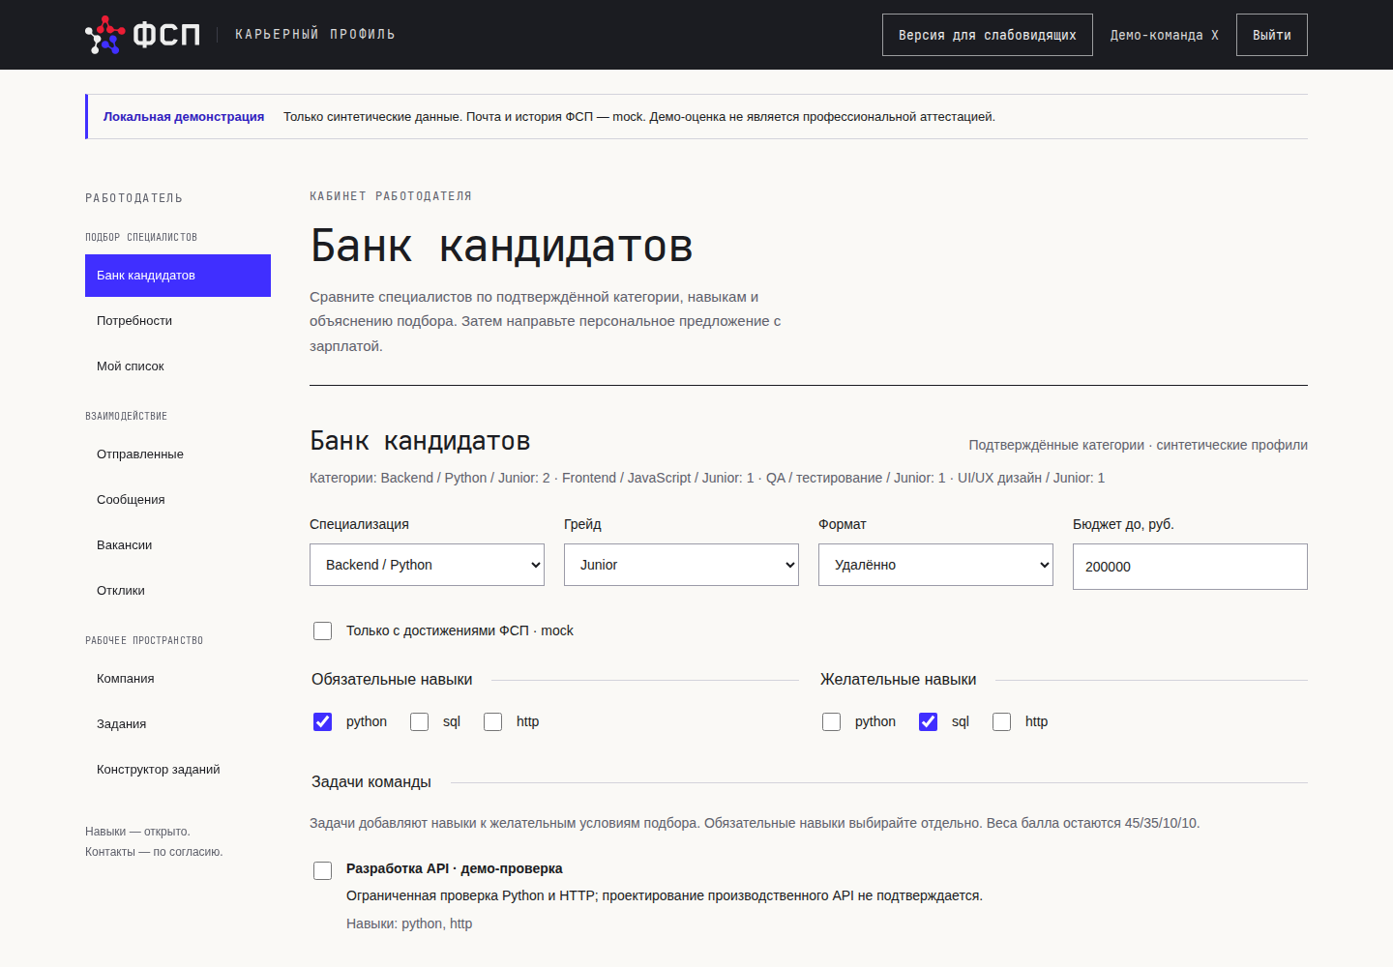
Рисунок 3 — Банк кандидатов в кабинете работодателя
Источник: Работающий синтетический стенд NAS, Chromium; 11 октября 2026 года.
Работодатель может сохранить snapshot поиска, сформировать shortlist и направить предложение. Вакансия в приглашении необязательна: персональное предложение содержит самостоятельное описание и обязательный диапазон зарплаты в RUB. Повтор с тем же idempotency key не создаёт дубль. После согласия кандидата появляется контакт и открывается переписка.

6. Почему подбор остаётся объяснимым
Формула ранжирования использует четыре прозрачных компонента: результат теста даёт до 45 пунктов, совпадение навыков — до 35, сигнал ФСП — до 10, актуальность — до 10. Перед формулой отрабатывают жёсткие фильтры по публикации, категории, обязательным навыкам, формату и бюджету. Пользователь видит совпавшие и отсутствующие навыки и вклад компонентов.
Такой подход выбран вместо непрозрачной модели, потому что у проекта нет эталонного датасета реального найма. Программный benchmark может показать детерминизм и порядок на авторском наборе, но не может доказать рост успешных наймов. Для промышленного применения веса потребуют пилота, экспертной разметки и наблюдения за последствиями решения.
Спортивное достижение ФСП не присваивает грейд. Письменный ответ E08 подтверждает бонус внутри грейда и равный приоритет дисциплин; идея учитывать близость дисциплины специализации оставлена для будущего реального контракта данных. Отсутствие истории ФСП не ухудшает доступ к основному пути и не блокирует публикацию.

7. Устойчивость оценки и честные границы
Вместо одной общей формы система использует параметризованные семейства scenarios-v6, разные seeds и серверные snapshots. Ответы и объяснения не передаются до завершения. Сигналы темпа, копирования, массовой отправки и поведения при потере фокуса могут направить попытку на повторную проверку. Клиент отправляет события через ограниченную очередь, но итоговое решение принимает сервер.
Синтетическая приёмка сформировала 800 основных и 800 подтверждающих форм для четырёх направлений и двух уровней. Из 32 000 переносов ответов четыре дали сырой проход, но ни один не завершился подтверждением после дополнительной policy. Отдельный oracle завершил 4 800 случаев без ошибки. Это проверка устойчивости конкретных семейств и правил. Она не заменяет независимое test-retest исследование на кандидатах и не подтверждает, что пороги 70/80 точно соответствуют рынку.
Design включён как дополнительное вычислимое направление по условию ответа WA.2. Тест проверяет формализуемые UX/UI/HTML-знания, но не оценивает вкус, портфолио и визуальное качество работы. Ширина справочника не используется как доказательство зрелости продукта.

8. Контакт и доверие
Публичный профиль использует псевдоним и скрывает контакт. Согласие на обработку, публикацию и адресное открытие фиксируется отдельно. Только компания с принятым приглашением или активным откликом получает контакт; кандидат может отозвать grant. Проверка выполняется в API и PDF-экспорте, поэтому обход через другую экранную форму не должен раскрыть поле.
Компания в демонстрационном продукте помечена как unverified. Защита от фиктивных работодателей и внешний источник доверия остаются направлением развития. Продукт не создаёт ложное ощущение, что синтетический seed-аккаунт или локальная почта подтверждают личность.

9. Практика и ИИ без автоматического присвоения грейда
Работодатель может направить короткое адресное задание и вручную оценить ответ. Отдельные практические банки поддерживают тестовые вопросы и исполняемые задачи Python, JavaScript и SQLite. Код выполняется в одноразовой VM без сети. Результат добавляет свежий сигнал к профилю, но не повышает глобальный грейд — этот принцип сохраняет различие между первичной сопоставимой оценкой и заданием конкретной компании.
ИИ-контур опционален. Принята базовая открытая Qwen3-4B без адаптера: обученные варианты проиграли базе на новых вычислимых задачах. Модель создаёт приватный черновик, сервер проверяет строгую схему, а автор редактирует и подтверждает публикацию. Для открытого ответа модель даёт только подсказку.
Живой прогон подтвердил четыре типа генерации и полный путь до решения автора. Одновременно он показал смысловую ошибку: ИИ предложил 65 баллов вместо подтверждённых автором 100 и оставил опечатку в рубрике. Поэтому проект не выдаёт структурный успех генерации за экспертную корректность и не разрешает модели менять профиль кандидата.

10. Техническая готовность и результаты
Принятый релиз проверен на обеих поддерживаемых СУБД и в трёх браузерных движках. Финальный набор дал 410 passed и 2 skipped на SQLite, 411 passed и 1 skipped на PostgreSQL 16, а браузерная матрица — 132 из 132 сценариев. Контракт содержал 87 путей и 100 операций. VM-runner завершил 28 из 28 проверок в TCG и 6 из 6 на NAS с KVM. Живой приватный NAS→GPU контур выполнил четыре типа генерации, UI smoke на ширинах 320, 768 и 1440 и восстановление tunnel.
Доказательства, команды, skips и длительности опубликованы в приёмке выпуска и матрице соответствия. Числа относятся к зафиксированным срезам исходного кода и среды выполнения и не переносятся автоматически на любое последующее изменение.
Исторический полный прогон 10 октября — 363/364 теста и 126 браузерных сценариев — сохранён для истории, но не складывается с текущей приёмкой. Отдельная проверка инструкции нового компьютера из docs/54 выполнила 69 целевых тестов и TCG smoke 6/6. Она подтверждает загрузку, инициализацию, проверку готовности и чистый базовый стенд, а не является повтором полного набора 410/411/132.

11. Самостоятельный запуск
Базовый режим требует Git, Docker и Compose 2.24.4 или новее. Python, Node и PostgreSQL на хост не устанавливаются. После ./scripts/run.sh init команды start, status и check поднимают БД, API и runner; приложение открывается на loopback. При отсутствии KVM используется более медленный TCG, сохраняя VM-границу.
Полный ИИ-режим дополнительно требует NVIDIA GPU. Модель загружается из закреплённого официального revision, файлы проверяются по SHA-256. Можно подключить собственный OpenAI-совместимый сервер, но одного текстового chat API недостаточно: нужен строгий json_schema, корректный finish_reason и поддерживаемые лимиты. Проверенный порядок изложен в инструкции развёртывания.
Репозиторий остаётся закрытым. В него не входят .env, ключи, веса, базы, backup, оригинальный XLSX с участниками, локальные закрытые наборы и GitHub workflows. Публичное развёртывание, предоставление доступа конкретному эксперту и лицензионное решение выполняются отдельно.

12. Что завершено и что требует следующего этапа
Завершён локальный конкурсный продукт с двумя кабинетами, подтверждением категории, объяснимым подбором, персональным приглашением, управляемым открытием контакта, вакансиями, практикой, сообщениями и воспроизводимым контейнерным запуском. Подготовлены OpenAPI, API-гайд, презентация, видео и инструкции.
Следующий этап должен опираться на новые внешние данные, а не на расширение демонстрационных заявлений:
1. зарегистрировать собственный клиент ФСП ID и согласовать официальный контракт достижений;
2. провести пилот с кандидатами и экспертами, зафиксировать выборку и измерить test-retest, разделяющую силу и соответствие уровням;
3. откалибровать ranking по размеченным парам и проверить влияние на качество найма и справедливость выдачи;
4. провести промышленное моделирование угроз, аудит 152-ФЗ, процессы удаления данных, мониторинг и восстановление;
5. подключить доверенный реестр компаний и, при подтверждённой потребности, реальные ATS через версионированный адаптер;
6. проверить эксплуатацию на инфраструктуре будущего оператора и согласовать лицензию и режим публикации.

13. Комплект сдачи и временный показ
Официальный шаблон PPTX получен от владельца и использован для новой презентации из 16 слайдов с заметками докладчика. Состав команды «Студия 37» перенесён из прошлой презентации; сторонние контакты и оригиналы шаблонов в Git не добавлены. Письменный комплект включает семь пар PDF и Word, реальные снимки экрана, подписи, схемы и исходные тексты. Источники и проверки сохраняются отдельно.
Для жюри подготовлен отдельный режим с синтетической базой, входом по паролю, защитой служебных маршрутов, отключёнными регистрацией, внешней почтой и импортом резюме. Полный локальный режим сохраняется. Политика данных и правила подбора показывают фактического владельца и контакт, предоставленные владельцем: Колесников Никита Юрьевич, inbox@nkolesnikov.ru. Размещение NAS в России подтверждено владельцем; временный статус не заменяет требований законодательства.
Поскольку WAN роутера NAS частный, выбран защищённый туннель к российскому VPS ru2. 11 октября домен https://fsptest.kolesnikovny.ru прошёл внешнюю HTTPS-проверку из 22 шагов; отдельный VM-runner — 28 проверок. Независимая проверка jury UI дала 9/9 сценариев на Chromium, Firefox и WebKit; локальный режим — 3/3. Видео и инструкция остаются резервом, как допускает § 5.2 ТЗ и ответ E10. ТЗ требует ссылку на код и не задаёт видимость GitHub; закрытый доступ выбран владельцем, доступ жюри предоставляется отдельно.
Инвентаризация сторонних компонентов и копии лицензий включены в комплект. Общая лицензия проекта не назначается автоматически. Правовая проверка и настройка транспорта описаны в документах 58–61; это не сертификат промышленной безопасности или юридического соответствия.

14. Заключение
Проект реализует смысловой центр задания: работодатель приходит не к потоку самоописанных откликов, а к категории кандидатов с подтверждённым тестом профилем и понятными основаниями ранжирования. Кандидат сохраняет право публикации и контроля контакта, а спортивные и практические сигналы дополняют, но не подменяют основную оценку.
Ценность текущего результата — в завершённом пользовательском пути и честно обозначенной доказательной базе. Система прошла значительный набор технических проверок, однако отчёт не называет их сертификацией, независимой психометрикой или доказательством эффективности найма. Это рабочая конкурсная версия, подготовленная к предметному пилоту и интеграционному обсуждению с ФСП.

